Escolas Multisseriadas
Diretora: Adriana Tonial Piaia
Disciplina: Educação física
Professora: Claudete D. Dall Acosta
Aluno:____________________________________________
Turma: pré escolar, 20-07-2020
Olá crianças tudo bem com vocês? Espero que estejam todos bem. Vamos juntos para mais uma semana de atividades e EXERCÍCIOS.
Atividades: realizar as atividades com a ajuda dos pais ou irmãos, fazer um vídeo para me enviar.
- Pular amarelinha: essa já é uma atividade conhecida por todos, então vamos lá, agora é com você:
- Pule com um pé onde tem apenas uma casinha, e com os dois onde há
- Não pode entrar onde houver a pedrinha, jogue essa pedrinha uma vez em cada casinha, e pule até que tenha evitado todas as casinhas sendo uma cada vez

.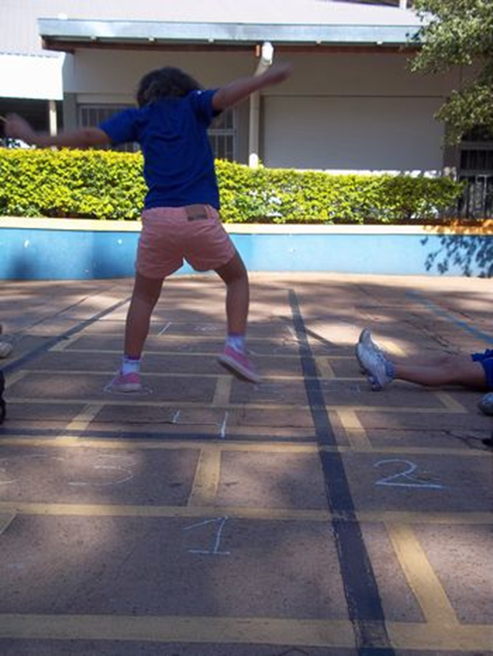
BOA AULA DIVIRTAM-SE

